Lần này, nhiệm vụ sẽ hơi khác một chút, bởi vì bạn cần tự nghiên cứu và triển khai cơ chế hiển thị hình ảnh chính của đối tượng trên biểu mẫu bằng cách kết nối đến phân hệ FilesOperations.
Nhiệm vụ của bạn là kết nối danh mục _DemoStorageLocations hiện có với phân hệ FilesOperations sao cho biểu mẫu phần tử (item form) hiển thị một menu phụ để làm việc với tệp và một hyperlink "Attachments" (hoàn toàn giống như trong phần lý thuyết của bài học), biểu mẫu danh sách sẽ có cột "Paperclip", trong đó hiển thị hình ảnh một chiếc kẹp giấy cho các vị trí lưu trữ chứa tệp đính kèm (hoàn toàn giống như trong phần lý thuyết của bài học), nhưng ngoài ra, bạn cần đính kèm và hiển thị hình ảnh chính cho vị trí lưu trữ trên biểu mẫu phần tử (xem ảnh chụp màn hình của biểu mẫu phần tử danh mục _DemoProducts):
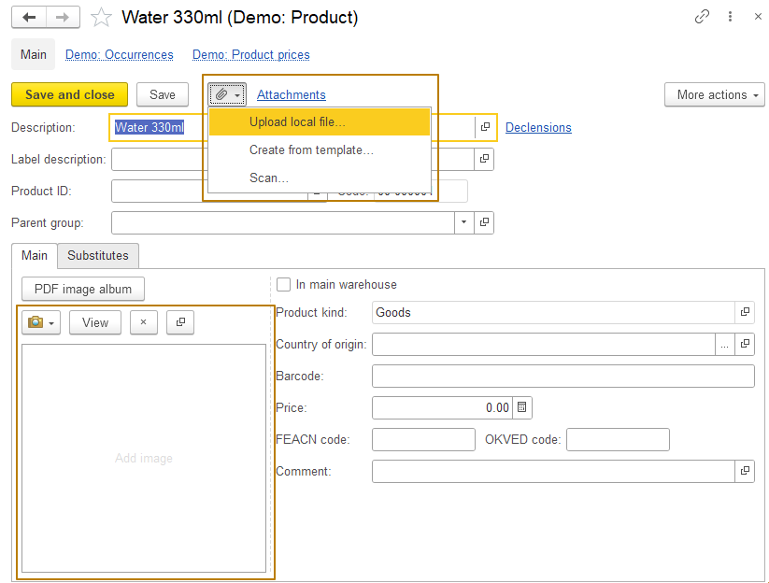
Lưu ý: Tệp cho vị trí lưu trữ phải được lưu trong một danh mục riêng, mà không phải là danh mục "Files".
Nhìn chung, điều này không có gì phức tạp, nhưng bạn sẽ phải tự xác định những thay đổi nào cần thực hiện đối với cấu hình để nó hoạt động. Hãy kiểm tra công việc một cách kỹ lưỡng sau khi thực hiện các thay đổi, hình ảnh chính sẽ được hiển thị không chỉ sau khi đính kèm nó vào biểu mẫu đang mở bằng cách nhấp vào hình vuông của trường hình ảnh trên biểu mẫu, mà cả sau khi lưu đối tượng, đóng biểu mẫu và mở lại. Các nút "View", "Clear", "Open the attachment card" và các nút trong menu phụ để làm việc với hình ảnh trên cùng một bảng điều khiển cũng cần hoạt động:
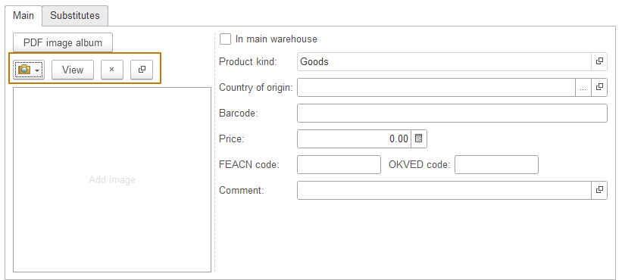
Không cần thêm nút "PDF image album" nằm trên biểu mẫu danh mục _DemoProducts.

Lưu ý: Đừng quên đánh dấu mô-đun thông qua các vùng, nếu bạn thêm thủ tục và hàm vào đó.

Lời khuyên: Đừng ngại chỉnh sửa phần hình ảnh của biểu mẫu _DemoStorageLocations, nếu bạn thấy cần thiết.

